6 klasė, 6 pamoka
Tema “L. van Bethoveno simfoninė muzika”
Simfoniniam orkestrui L. van Bethovenas yra sukuręs 9 simfonijas, 11 uvertiūrų, koncertų įvairiems instrumentams ir orkestrui.
Bethovenas yra programinės koncertinės uvertiūros pradininkas. Beveik visos L. van Bethoveno uvertiūros sukurtos kaip orkestrinės įžangos operai, baletui, spektakliui.
Uvertiūra “Egmontas” op. 84
Sukurta J.V. Goethe’es tragedijos pastatymui 1810 m. Jos idėja-iš kančios į džiaugsmą.

L. van Bethovenas. Uvertiūra “Egmontas” op. 84

https://www.youtube.com/watch?v=lNfnRXF00gE

Bethoveno simfonijos
Simfonijos yra vieni žymiausių Bethoveno kūrinių. Jos puikiai atspindi kompozitoriaus stilių, jo raidą. I ir II simfonijos – ankstyvosios – yra tarsi bandymai, tikros klasicistinės. III, V, VII ir IX simfonijos daugiausia yra dramatinės, pakilios, herojiškos nuotaikos, o IV, VI ir VIII – lyriškesnės.
Bethovenas padarė pakeitimų simfonijos cikle. Trečiojoje dalyje vietoje menueto nuo III-iosios simfonijos rašė žaismingus skerco. Penktojoje simfonijoje įvedė leitmotyvą, kuris pasikartoja visose ciklo dalyse ir jį dar labiau suvienija.
Netrukus Bethovenas pradėjo nepaisyti simfonijos žanrui taikomų taisyklių. Šeštoji simfonija („Pastoralinė“) yra ne 4, bet 5 dalių. O devintosios dalies finale girdime ne tik orkestrą, bet ir solistus ir chorą. Taigi, Bethovenas savo simfonijose pasirodė kaip drąsus naujų spendimų ieškotojas.
III-oji simfonija „Herojinė“ – didelės apimties 4 dalių kompozicija.
Viena žymiausių simfonijų pasaulyje yra Bethoveno V-oji simfonija „Likimo“. Ji prasideda „likimo“ leitmotyvu. Kaip sakė pats Bethovenas, „taip likimas beldžias į duris“:
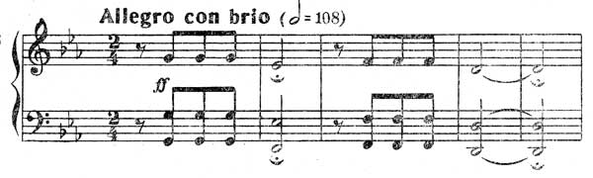

L. van Bethovenas. Simfonija Nr. 5 „Likimo“, leitmotyvas

Šis leitmotyvas įvairiais pavidalais pasirodo visose keturiose simfonijos ciklo dalyse. Iš likimo leitmotyvo išauga I dalies pagrindinės partijos tema. Ji greita, valinga, kupina energijos:
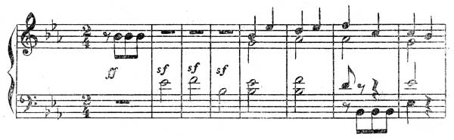

L. van Bethovenas. Simfonija Nr. 5 „Likimo“, I dalies pagrindinės partijos tema
Šalutinės partijos tema lyriškesnė.

L. van Bethoven. Simfonija Nr, 5,„Likimo“ I dalis
https://www.youtube.com/watch?v=NWEVKyEwi4A
Antroji dalis parašyta dvitemių variacijų forma:
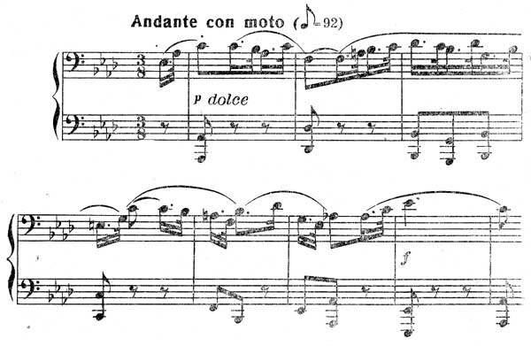

L. van Bethovenas. Simfonija Nr. 5 „Likimo“, II dalis, I tema
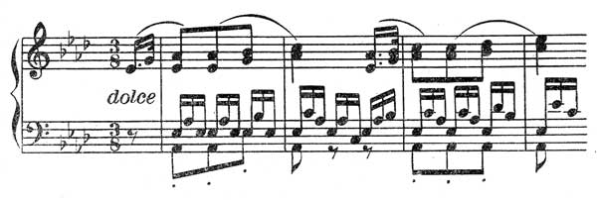

L. van Bethovenas. Simfonija Nr. 5 „Likimo“, II dalis, II tema
L. van Bethoven. Simfonija Nr, 5,„Likimo“ II dalis
https://www.youtube.com/watch?v=EQIVWhKhwPA&list=RDEQIVWhKhwPA&start_radio=1

Trečioji „Likimo“ simfonijos dalis, kaip jau tapo įprasta Bethoveno simfonijose – skerco, parašytas trijų dalių forma.

Finalas iškilmingas, džiugus, parašytas ne c-moll, bet vienvardėje mažorinėje – C-dur – tonacijoje.

Simfonija Nr. 6, F-dur, op. 68 („Pastoralinė“) – tai penkių dalių programinė simfonija, kurios penkios dalys – savarankiški muzikiniai paveikslai, sudarantys vientisą ciklą. Kiekviena dalis turi pavadinimą, susijusį su gamta.

Simfonija Nr. 9, d-moll, op. 125
L. van Bethoveno Simfonijos nr.9 finalas - išplėtota kompozicija, parašyta pagal F. Šilerio „Odę džiaugsmui“.
“O, draugystės džiaugsme šventas,
Kiek daug laimės tu žadi!”
Vienas šios dalies fragmentų dabar yra tapęs Europos sąjungos himnu
Simfonija nr.9 yra didžiausios apimties ir išties įspūdinga. Ji trunka beveik 70 minučių, beveik dvigubai nei kitos Bethoveno simfonijos. Jos džiaugsmas nepalyginamas nei su Trečiąja, nei su Penktąja simfonijomis.
Simfonijos sandara yra labai logiška. Ji yra keturių dalių. Reikšmingiausia dalis – iškilmingas finalas Andante maestoso. Jame dalyvauja ne tik orkestras, bet ir 4 solistai bei choras. Dalies pradžioje Bethovenas tartum sugrąžina pagrindines pirmųjų dalių temas.

Vokalinę - instrumentinę finalo dalį pradeda baritono solo rečitatyvu “O Freunde, nicht diese Tone”, po kurio “džiaugsmo” temą, kuri yra varijojama, perima choras.Tolimesnis variacinis jos vystymas chore įsijungia į bendrą muzikos eigą.
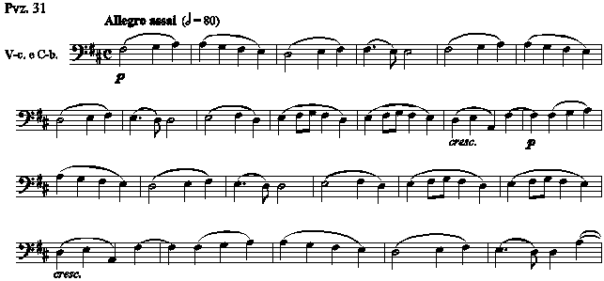
L. van Bethovenas. Simfonija Nr. 9, d-moll, finalas
https://www.youtube.com/watch?v=D6uPo3MIKPU&t=101s

6 klasė, 7 pamoka
Tema Klasicizmo kontrolė
Užduotis Atsakykite į testo klausimus. Atsakymus nufotografuokite ir iki gegužės 26 dienos siųskite el. paštu markova.vera@gmail.com
Vardas Pavardė
1.Kiek simfonijų sukūrė L. van Bethovenas?
a 41 b 9 c 32 d 8
2.Kokį pavadinimą L. van Bethoveno Sonatai Nr. 14 cis-moll sugalvojo L. Relštabas?
a 'Patetinė' b 'Aurora' c 'Elizai' d 'Mėnesienos'
3. Kas ir kokiame kūrinyje pirmą kartą muzikos istorijoje simfonijoje panaudojo mišrų chorą ir solistus?
a L. Bethovenas, Simfonijos Nr. 9 finale b V. A. Mocartas, Simfonijos Nr. 40 IV d.
c J. Haidnas, Simfonijos Nr. 103 I dalyje d L. Bethovenas, Simfonijos Nr. 5 II dalyje
4. Kompozitorius, kuris Simfonijoje Nr. 103 Es dur pasitelkė timpanų tremolo?
a V. A. Mocartas b L. van Bethovenas c J S Bachas d J. Haidnas
5.Kokia forma dažniausiai kuriamos pirmosios sonatų, simfonijų, kvartetų ir koncertų dalys?
a Trijų dalių b Variacijų c Sonatos d Rondo
6. Klasicistinei muzikai būdinga
a Simetrija b Polifonija c Individualių stilių gausa d Grigališkasis choralas
7. Kūrinys, kurį atlieka du smuikai, altas ir violončelė, yra
a Simfonija b Kvartetas c Koncertas d Sonata
8. Kompozitorius-vundenkindas, kuris, būdamas 12 metų sukūrė pirmąją operą
a V A Mocartas b L van Bethovenas c J. Haidnas d G F Hendelis
9. Kurie iš išvardintų V A Mocarto sceninių kūrinių yra zingšpyliai?
a 'Figaro vedybos' b 'Užburtoji/Stebuklingoji fleita' c 'Don Žuanas' d 'Pagrobimas iš Seralio'
10. Vienintelės L van Bethoveno operos pavadinimas
a 'Fidelijus' b 'Egmontas' c 'Leonora' d 'Koriolanas'

